DVA LIDÉ. DESET ŠANCÍ. JEDNA NEZAPOMENUTELNÁ LOVE STORY.

Sledujte příběh Laurie a Jacka během deseti let plných lásky, přátelství a zlomených srdcí. Povzbudivý a dojemný román, přesně takový, jaký potřebujete na chladné večery!

OPRAVDU LÁSKA NA PRVNÍ POHLED NEEXISTUJE?

Laurie si je jistá, že člověk se na první pohled zamilovat prostě nemůže. Život přece není scéna z romantického filmu, že? Ale jednoho šedivého prosincového dne si z okna londýnského autobusu všimne muže. A on si všimne jí... Ten magický moment, kdy se jeden druhému podívají do očí… A vzápětí autobus i s Laurie ze zastávky odjíždí. Je jí jasné, že toho blonďáka se zelenomodrýma očima už nikdy neuvidí. Přesto jej po celý další rok hledá na každé zastávce a v každé kavárně v Londýně. Ale marně. Co na tom záleží?
Jenže na vánočním večírku jí její nejlepší kamarádka Sarah představí svého nového partnera Jacka. Prý je to láska jejího života. Jack ovšem není nikdo jiný než „blonďák ze zastávky“. Laurie se rozhodne jít Sarah z cesty a žít si svůj vlastní život. Ale co když má osud jiné plány?

Trailer ke knize Den, kdy jsem zahlídla lásku

368 stran, formát 144 x 207, pevná vazba s přebalem, 389 Kč

O autorce:

JOSIE SILVEROVÁ je nenapravitelná romantička. Svého muže poznala tak, že mu v den jeho jednadvacátých narozenin stoupla na nohu. Žijí spolu se svými dvěma dětmi a kočkou v malém městě v Midlands ve Velké Británii. Den, kdy jsem zahlídla lásku (One Day in December, 2018) je její debut, který se okamžitě stal bestsellerem. Nyní píše další román.

Ohlasy:
„Do téhle knihy se bláznivě zamilujete.“ – Reese Witherspoon
„Smála jsem se, plakala a křičela na hlavní postavy.“ – Amazon.co.uk

„Krásný příběh o přátelství a lásce. Tak dobře napsaný, reálné a živé postavy. Je to skvělé.“
– Amazon.co.uk
„Tomu říkám návyková kniha. Prostě ji nemůžete dát z ruky ani na vteřinu.“ – Goodreads.com

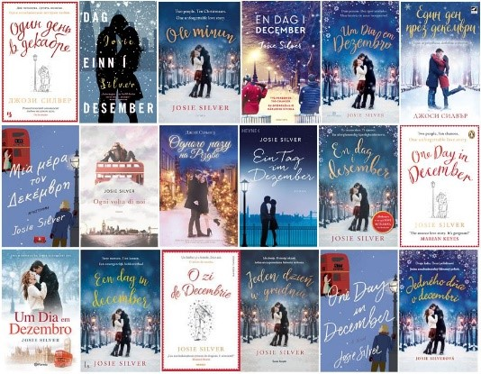
Bestseller v USA, Velké Británii (tam se prodalo přes 150 tis. papír+ebook), Německu, Finsku, Norsku. Práva prodána celkem do 28 zemí (výběr obálek).

Pro svůj čtenářský klub Hello Sunshine Book Club Pick si jej v prosinci 2018 vybrala Reese Witherspoon.

K dispozici na vyžádání:
- PDF knihy
- recenzní výtisky
- knihy do soutěží
- ukázky

Kontaktní údaje:
Eva Knapová
Nakladatelský dům GRADA
U Průhonu 22, 170 00 Praha 7
knapova@grada.cz, 602 373 672

